Geschichte Ef (Langenscheid) Date: ___________

Name: ___________________________

Arbeitsblatt II: Die Wirkung von 9/11: Der Film ‚Machtlos‘ (2007)
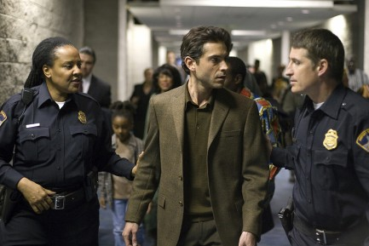
Foto: Anwar-El-Ibrahimi wird verhaftet (Screenshot aus dem Film ’Machtlos’)

Das öffentlich Recht in den Vereinigten Staaten von Amerika

- Brainstorm
Fasse schriftlich zusammen, was Du über das Rechtssystem in den Vereinigten Staaten von Amerika weisst – zum Beispiel aus Fernsehsendungen oder Kinofilmen.

- Bill of Rights
(http://www.archives.gov/legislative/features/bor/)
Vergleiche mit Deinen Ergebnissen aus Aufgabe 1.
Welche Ergänzungen (Amendments) beschäftigen sich mit den Rechten von Menschen, die verhaftet wurden oder auf eine Gerichtsverhandlung warten?
Formuliere diese Amendments in eigenen Worten und nenne Beispiele mit denen Du die Ergänzungen Deinen Mitschülerinnen und Mitschülern erklären kannst.
Hilfe:
(http://www.historyforkids.org/learn/northamerica/after1500/government/billofrights.htm)

- Recherche
Die fünfte Ergänzung sagt: “No person […] shall be compelled in any criminal case to be a witness against himself”
(http://www.archives.gov/exhibits/charters/bill_of_rights_transcript.html).
Später erliess der Oberste Gerichtshof die sogenannten ‚Miranda Rights’.
Recherchiere ihren Inhalt, der Dir vielleicht bereits sehr vertraut ist.

- Finde die Bedeutung von “due process” heraus
Dieses Recht wird in der fünften und vierzehnten Ergänzung erwähnt. Welche Rechte haben amerikanische Tatverdächtige?

- Zusätzliche Recherche
Recherchiere die Rechte von Kriegsgefangenen (Genfer Konvention und Gesetz zum Schutz der persönlichen Freiheit (Habeas Corpus Act).

